Lusterka kieszonkowe z nadrukiem - gdzie je kupić?
W naszym artykule znajdziesz odpowiedź na pytanie gdzie kupić lusterka kieszonkowe z nadrukiem. Zachęcamy do lektury blog posta.

Czy lusterka kieszonkowe z nadrukiem to idealny pomysł na upominek?
jest wiele pomysłów na to jak obdarować bliską naszemu sercu osobę czy to przyjaciele czy przyjaciółkę bądź też koleżankę z pracy która wiele razy ułatwiała nam załatwianie codziennych obowiązków lub nauczycielkę która doskonale przygotowała nas do matury lub innego egzaminu jednym z naszych pomysłów jest są lusterka kieszonkowe z nadrukiem
Lusterka - dlaczego się sprawdzą?

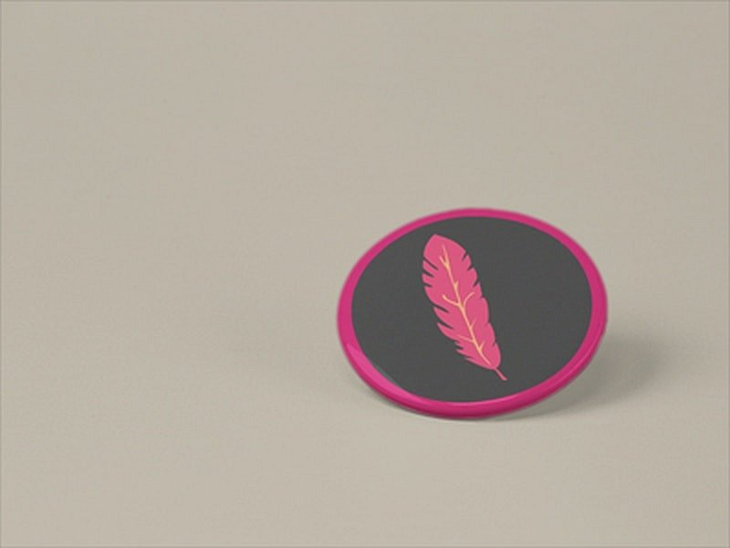
Naszym zdaniem jest to doskonały pomysł, szczególnie na prezent dla kobiet, gdyż w damskiej torebce nie może przecież zabraknąć małego lusterka! Dodatkowo jeżeli mowa o lusterkach kieszonkowych z nadrukiem możemy zaliczyć taki upominek do produktu spersonalizowanego, gdyż sami możemy wybrać grafikę, która zostanie nadrukowana na lusterku.
Gdzie można kupić lusterka kieszonkowe z nadrukiem?
Lusterka kieszonkowe z nadrukiem dostępne są między innymi w sklepie internetowym prowadzonym przez polskiego producenta - Przypina. Znajdziemy w katalogu online lusterka, które możemy samodzielnie zaprojektować. Znaczy to, że mamy możliwość wyboru grafiki, bądź też sentencji czy śmiesznego żartu, który zostanie umieszczony na poprzedniej stronie małego, kieszonkowego lusterka.

